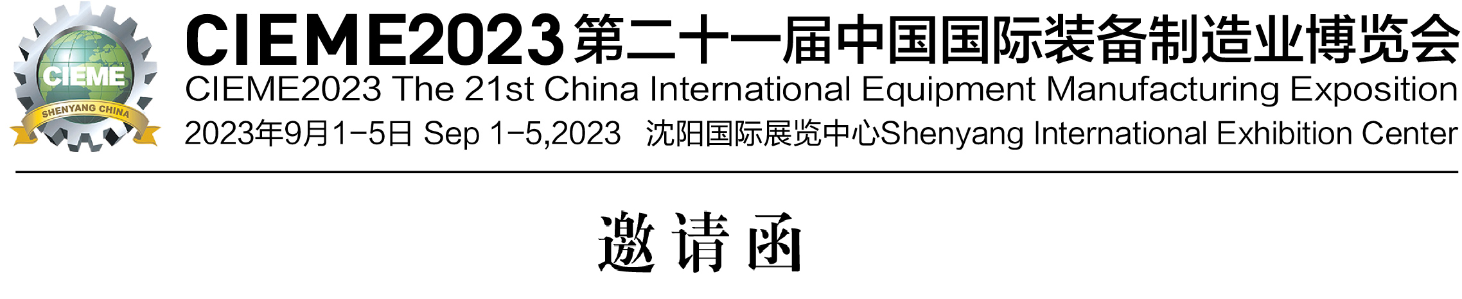
主办单位
辽宁省人民政府 中华人民共和国发展和改革委员会
中华人民共和国商务部 中华人民共和国科学技术部
中国国际贸易促进委员会
协办单位
中国机械工业联合会 中国机电产品进出口商会
辽宁省商务厅 辽宁省工业和信息化厅
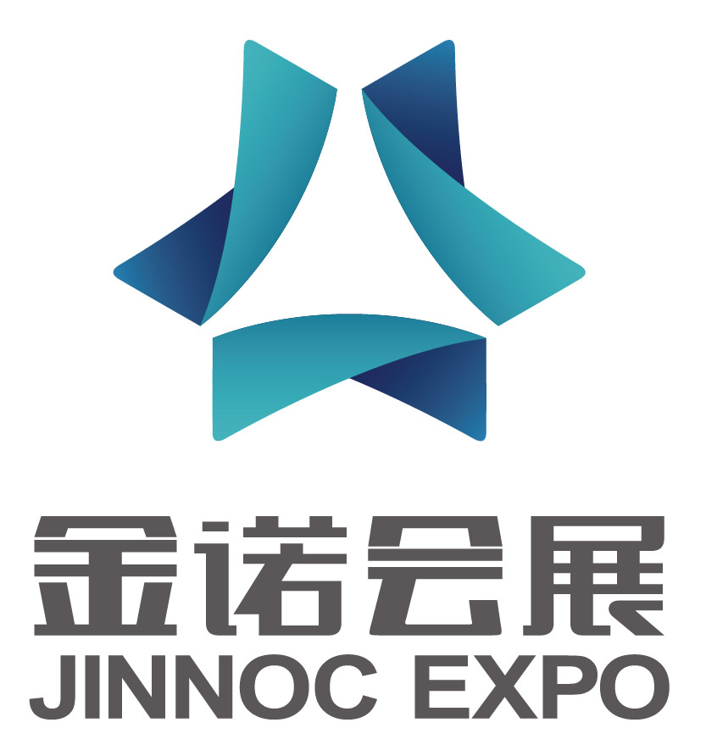
中国国际贸易促进委员会辽宁省分会
承办单位 展览业务承办单位
沈阳市人民政府 金诺国际会展

- 【中国制博会介绍与上届回顾】
★第二十一届中国国际装备制造业博览会【简称中国制博会】将于2023年9月1-5日在沈阳国际展览中心举行。中国制博会是我国装备制造业领域唯一经国务院批准举办的国家级大型经贸展览活动。自2002年，制博会已经连续举办20届。2021第20届中国制博会展出面积10万平方米，展位3454个，其中境外及外商投资企业分别来自美国、德国、意大利、瑞士、日本、印尼、越南、韩国、土耳其、西班牙等国家及中国台湾和中国香港地区。共吸引10.3万人次观展，其中专业观众8.65万人次，50人以上专业采购团105家。现场意向成交总金额逾12.34亿元。
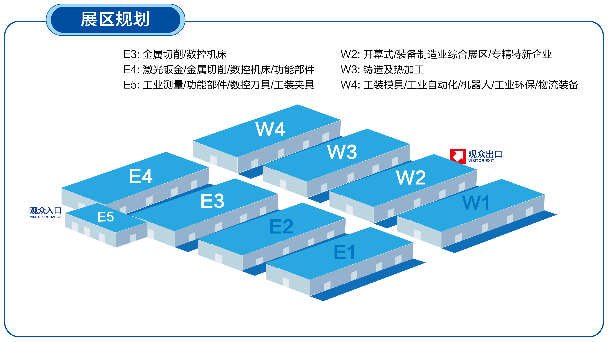
★中国制博会为中国十大最具影响力品牌展会之一。第20届制博会吸引了中国航发、中国通用技术集团沈阳机床、沈飞、沈鼓、特变电工、北方重工、中国科学院金属研究所等国家中坚力量为中国制博会开启东北亚先进装备产业发展的新时代；三菱、友佳、北京精雕、百超迪能、宏山激光、奔腾激光等行业翘楚鼎力同行。
- 【参展范围】
E3馆：金属切削/数控机床
E4馆：激光钣金/金属切削/数控机床/功能部件
E5馆：工业测量/功能部件/数控刀具/工装夹具
W2馆：开幕式/装备制造业综合展区/专精特新企业
W3馆：铸造及热加工
W4馆：工装模具/工业自动化/机器人/工业环保
/物流装备
- 【同期活动】
★中国制博会新闻发布会开幕式 ★新产品、新技术发布会
★“一带一路”有关国家采购洽谈对接会 ★央企采购对接会
★装备制造业大讲堂 ★采购商大会
- 【市场优势】
★为推动新一轮东北振兴发展，国家发展和改革委印发了推进东北老工业基地振兴三年滚动实施方案，主要涉及交通（含铁路、高速公路、机场、轨道交通）、能源、水利、工业、农业、城乡建设等多个领域。
★为贯彻落实国务院《中国制造2025》规划，落实东北地区“中国制造2025”城市试点示范工作，组织实施一批重大技术装备首台（套）示范项目，建设若干老工业基地产业转型升级示范区和示范园区等。辽宁省政府出台了《中国制造2025辽宁行动纲要》，提出重点发展高档数控机床、机器人及智能制造装备、航空航天装备、海洋工程装备与高端船舶、先进轨道交通装备等15个重点领域。
- 【展会亮点】
❶ 国家有关部委和各级政府关怀和领导，中国制博会更具现代意识和时代精神，向世界前沿迈进。
❷ 展会规模大、层次高、影响广泛。实施政府主导，市场化运作的创新办展机制。
❸ 美国、德国、英国、法国、意大利、瑞士、加拿大、澳大利亚、日本、韩国等知名制造商亮相。
❹ 省市（区）政府组织代表团参展参观。国外商协会、社会团体组织参展。
❺ 迎接制造业市场购销两旺形式回归东北大地。采购商精准邀请和贸易成交提前对接，赞助参展企业举办各种形式的经贸洽谈会、设备订货会以及进一步办好采购商大会和机床工具一站式采购大会等叠加增值措施，促进参展企业获取理想的参展效果。
❻ 与200余家主流媒体和专业媒体合作。实施广播电视、报纸杂志、网站微信、展报会刊、参观指南等多措并举，线上线下多渠道全方位立体宣传推广。
❼ 大数据+互联网+人工智能以及诺展商城等知名电商助力加盟，积极探索“线上+线下”创新交易模式。
- 【专业观众组织和邀请】
❶ 呼叫中心和专业团队通过电话、传真、邮件、微信等方式邀请机械加工、钢铁冶金、石油化工、航空航天、船舶工业、海洋工程、国防军工、汽车制造、电信电力、铁路机车、轨道交通、高速公路、工程机械、物流运输、包装印刷、节能环保、橡塑等行业国内外终端用户以及经销代理商等。
❷ 专人到装备制造业领域的机械制造、工业自动化、通用和专用设备、五金机电等专业市场和专业展会发送邀请函、请柬等。一对一精准邀请。
❸ 中国制博会组委会联络有关省市（区）政府统一组织装备制造业企业专业技术人员到会参观交流。
- 【收费标准】
展位类别 | 标准展位(3×3/9㎡)双开口展位加收10% | 室内空地(36㎡起)不含场地管理费
国内企业 | RMB 8000/9m² | RMB 800/㎡
国外企业 | USD 2000/9m² | USD 200/㎡
配套设施 | 三面围板、一桌两椅、一面楣板、  220V电源插座、地毯、2盏射灯 | 无配套设施。  特装管理费 20元/m²/展期
会刊广告、展会现场广告、会议活动等赞助方案备索或参阅展商手册。
- 【参展流程及注意事项】
❶ 参展商请填写参展报名申请表→加盖公章→传真到组委会→组委会盖章回传确认参展资格→参展单位支付50%定金或者全部参展费用-→组委会确定展位。组委会按报名时间及付款先后顺序安排展位;
❷ 报名后，请将公司标识（矢量LOGO）、主要产品图片1-2张、企业简介（200字以内）以电子邮件发送至E-mail：syjznhz@vip.126.com将用于组织专业观众和宣传;
- 【参展垂询金诺会展】 ——诚信是我们的立足之本
联系人：李笑宇
电 话：13889299673

地 址：辽宁省沈阳市和平区和平北大街94号星光大厦

